

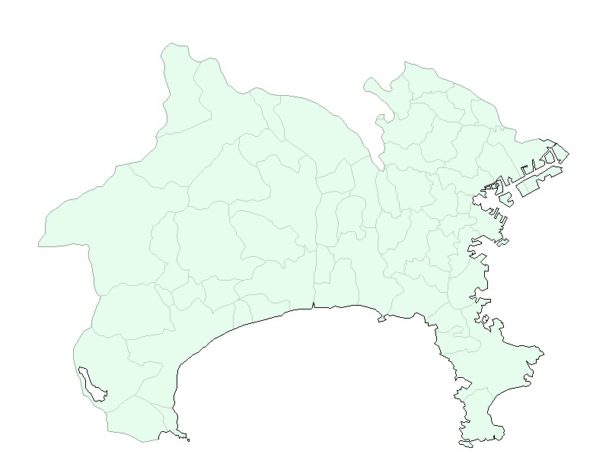

J△1ABC**殿**

特記　7MHzSSB

**神奈川県　PK全市全郡交信賞**

**PKアワード**

**賞　状**

貴局は　アマチュア無線技術を駆使して　　　　　神奈川県の全市全郡をPK局との交信で達成されました。よってここに栄誉を称えアワードを発行いたします

**20××年　×月××日**

**KST ラジオくらぶ　アワード委員会**